MEV KOLEJİ ÖZEL GÜZELBAHÇE FEN LİSESİ
QUIZ-2
2018-2019 EĞİTİM ÖĞRETİM YILI BİLGİSAYAR BİLİMİ DERSİ
10. SINIF 2.DÖNEM 2.DENEME
Öğrencinin,
Adı Soyadı : ……………………………………………..
Sınıfı / No : …….……/………………..

- Arduino programında gecikme yaratmak için kullanılan komut hangisidir?
a) pinMode() | b) delay() |  |  | c) digitalRead() |  |  | d) analogRead() |  |  | e) Serial.begin()
- Bir Arduino C programı için aşağıdakilerden hangisinde başlangıç değeri 100 olan sure adında bir değişken doğru tanımlanmıştır?
a) int sure=100; | b) int sure 100; |  |  | c) #define süre 100; |  |  | d) int sure<=100 |  |  | e)#define sure 100;
- HC-HR04 ultrasonik mesafe sensörünün bağlantıları aşağıdaki şıklardan hangisinde doğru verilmiştir?
- GND – 5V – pin2 – pin3  - 5V – A0 – pin2 – GND  - GND – pin2 – pin3 – 5V  - pin2 – 5V – pin3 – GND  - 5V – pin2 – pin3 – GND |  |  |  |  |  |  | 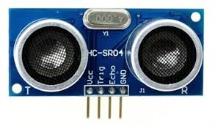  1 2 3 4
- Yandaki şekilde buton KONTROLÜNDE led kullanım devresi yer almaktadır. Devrede numaralandırılmış bağlantılar, sırayla hangi seçenekte doğru verilmiştir?
1 2 3 4 5  a) GND 5V PIN2 5V GND  b) 5V GND PIN2 GND PIN3  c) PIN2 GND PIN3 5V GND  d) GND PIN2 PIN3 GND 5V  e) PIN2 GND PIN3 GND 5V |  |  |  |  |  |  | 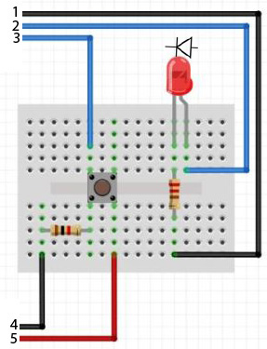  - +
- Yandaki şekilde bulunan devre elamanı ile ilgili aşağıdaki bağlantı bilgilerinin doğru olduğu şıkkı işaretleyiniz. |  |  |  |  |  |  |  |  |  | 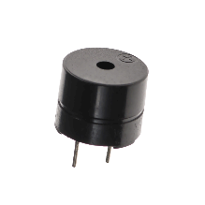
 | Adı | İhtimal durum | Kısa bacak | Uzun Bacak
a) | Buton | Sürekli ses çıkartma | 5V | PIN
b) | Buzzer | Duruma bağlı ses çıkartma | GND | 5V
c) | Sensör | Sürekli ses çıkartma | GND | PIN
d) | Buzzer | Duruma bağlı ses çıkartma | PIN | GND
e) | Buzzer | Sürekli ses çıkartma | GND | 5V

- Arduino C’de Bir I/O pininin giriş/çıkış modlarını ayarlamak için hangi komut kullanılır?
a) pinMode() | b) delay() |  |  | c) digitalRead() |  |  | d) analogRead() |  |  | e) Serial.begin()
- HC-HR04 ultrasonik mesafe sensörünün Trig isimli pini hangi amaçla kullanılır?
a) Sensörün enerji ile beslenmesini sağlar.
b) Sensörün şase bağlantısını sağlar.
c) Ultrasonik (kulağımızın duyamayacağı) ses dalgasının sensörden gönderilmesini sağlar.
d) Gönderilen ultrasonik (kulağımızın duyamayacağı) ses dalgasının geri döndüğü bilgisini sağlar.
e) Sensörün topraklanmasını sağlar.
- Şekildeki devrede 1 adet buzzer, 1 adet ışık sensörü yer almaktadır. Işığa bağlı olarak ses çıkarılacaktır. Buna göre doğru bağlantı noktaları hangi seçenekte doğru verilmiştir?
1 2 3 4  a) GND 5V A0 PIN2  b) 5V GND A0 PIN2  c) GND 5V PIN2 A1  d) GND 5V PIN2 PIN3  e) 5V GND PIN2 A1 |  |  |  |  |  |  | 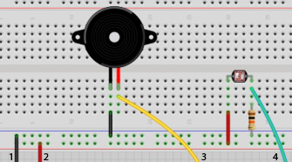
- Potansiyometre için aşağıdaki ifadelerden hangisi doğrudur?
a) Akımını şiddetini ölçer |  |  |  | b) Elektrik enerjisi üretir
c) Elektrik enerjisi depo eder |  |  |  | d) Mesafeyi algılar |  |  | e) Akım şiddetini ayarlar
- Elektronik elemanları bir arada tutarak, kablo bağlantılarını gerçekleştirdiğimiz devre elemanı nedir?
a) Direnç | b) Pin |  |  | c) Potansiyometre |  |  | d) Kablo |  |  | e) Breadboard
- Arduino’dan dış ortama bir veri gidecek(aktarılacak) ise hangi bölümüne bağlanması gerekir?
a) Analog in | b) Power |  |  | c) Digital PWM |  |  | d) Reset |  |  | e) Bilgisayara
- Arduino’ya dış ortamdan bir veri gelecek(aktarılacak) ise hangi bölümüne bağlanması gerekir?
a) Analog in | b) Power |  |  | c) Digital PWM |  |  | d) Reset |  |  | e) Bilgisayara
- Şekilde görüldüğü gibi potansiyometrenin bacaklarını sırayla bağlamamız gereken devre elemanları hangi şıkta doğru verilmiştir? |  |  |  |  |  |  |  |  | 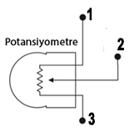
a) A0-5V-GND | b) GND-5V-A0 |  |  | c) 5V-PIN2-GND |  |  | d) 5V-A0-GND |  |  | e) GND-PIN2-5V
- Butonun ürettiği değerleri okuyup kullanabilmek için hangi kod kullanılır?
a) digitalWrite() | b) analogRead() |  |  | c) Serial.println() |  |  | d) digitalRead() |  |  | e) pinMode()
- Mesafe sensörü kullanımında; 5cm engelinde değer 280 ve 40 cm engelinde değer 2300 olarak ölçülmüş, ara değerlerde doğrusal bir grafik elde edilmiştir. Buna göre sensörden gelen değerleri cm olarak ekrana yazdıran algoritmada, satırlardaki boşluklar hangi şıkta doğru doldurulmuştur?
digitalWrite(GONDER, LOW);  delayMicroseconds(2);  1.digitalWrite(………………………);  delayMicroseconds(10);  2.digitalWrite(………………….);  3.deger=……………..(AL, HIGH) ;  4.mesafe=map(……………………….);  Serial.println(mesafe); |  |  | 1 2 3 4  a GONDER, LOW GONDER, HIGH analogRead deger, 5,40,280,2300  b GONDER, HIGH GONDER, LOW pulseIn deger,280,2300,5,40  c GONDER, HIGH GONDER, LOW digitalRead deger,5,40,280,2200  d GONDER, HIGH GONDER, HIGH analogRead deger  e GONDER, LOW GONDER, HIGH pulseIn deger/2300*40
- Aşağıdakilerden hangisi LCD kullanımında eklememiz gereken kütüphanedir?
a)Servo b) SoftwareSerial c) LiquidCrystal d) Bridge e) SPI
- Yandaki led ile ilgili aşağıdakilerden hangisi doğrudur?  - Led’in a bacağı anot, b bacağı katottur.  - Led’in a bacağı 5V’a b bacağı GND’ye bağlanır.  - Led’in a bacağı PIN’e b bacağı GND’ye bağlanır.  - Led’in a bacağı GND’ye, b bacağı 5V’a bağlanır.  - Ledler dirençsiz kullanılır. |  |  |  |  |  | 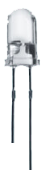  a  b
- Aşağıdaki bağlantılardan hangisinde ŞEKİLDEKİ LM35 bağlantısı doğru verilmiştir?
 | Kablo1 | Kablo2 | Kablo3
a) | PIN2 | 5V | GND
b) | GND | PIN2 | 5V
c) | 5V | A0 | GND
d) | A0 | GND | 5V
e) | 5V | PIN2 | GND

- Aşağıdakilerden hangisi Mesafe sensor ünden okunan değerin cm’e dönüştürülmesinde kullanılmayan bir komuttur?
- pulseIn b) delayMicroseconds c) analogRead d) digitalWrite e) map
- Aşağıdaki ifadelerden hangisi yanlıştır?
a) Buzzer’ın bir ayağı (-) , bir ayağı (+) dır. |  |  |  |  | b) Potansiyometrenin orta ucu ( +) ucudur.
c) Butonların hangi ayağının (-) veya (+) olduğunun bir farkı yoktur. |  | d) LDR(Foto direnç) ışığa karşı duyarlı bir dirençtir. |  |  |  |  |  | e) Mesafe sensörü ses dalgalarını kullanır.

Aşağıdaki devrelerde boş bırakılan alanları doldurunuz. Devre çizimlerindeki bağlantıları yazınız.
SORU 1: Ortamın sıcaklık değerini okuyarak, tespit edilmiş sensör kalibrasyonunu kullanarak ⁰C ye dönüştürüp serial monitöre yazdıralım
#define …………….. ……… //Lm35 Bağlantı noktası
…….. deger; //değişkenlerin nerede kullanıldığına bakıp türünü belirle
……… sicaklik; //değişkenlerin nerede kullanıldığına bakıp türünü belirle
void setup() {
……………………………..(9600); // serial monitörü başlat
……………………….(TERM,……………………); // Lm35 için giriş/çıkış belirt
}
void loop() {
deger = ……………………………(………………...); // lm35 den gelen değeri okut.
sicaklik = ………………… * 0.48828125; // Voltajımızı derece cinsine çevirmek için çarptık.
Serial.print("Sıcaklığımız :");
………………………………(…………………………...); //serial monitöre değeri yazdır. ⁰C cinsinden
Serial.println(" Derecedir");
delay(1000);
}
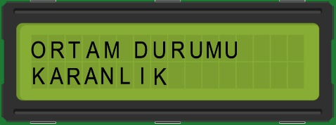
SORU 2: Devreye bir ışık sensörü (LDR) bir de LCD ekran bağlanmıştır. Işık sensöründen okunan değer 200’den düşük ise ekrana KARANLIK, 200 ve üzerinde ise AYDINLIK bilgisini 16x2 LCD ekrana yazdıran programı uygun şekilde doldurunuz.
Örnek ekran görüntüsü :

#include <LiquidCrystal.h> //LCD kullanimi icin LiquidCrystal kutuphanesi dahil edilir.
LiquidCrystal lcd(12, 11, 5, 4, 3, 2); // lcd bağlı olduğu pinler belirtillir.
#............ LDR ……… //Işık sensörü bağlantısı
…… Ldeger; // LDR ölçümünün atandığı değişken

void setup() {
pinMode(LDR,…………………);
lcd………..….(………, ………); //Kullanılan LCDnin sutun ve satir sayisi belirtilir.Kaçsatır kaç sütun?
lcd…………………..(0,0); //Kursör konumu belirtilir. İlk satır
lcd.print("………………………………………….");
……………….(1000); // bekle
}
void loop() {
Ldeger=……………………….(………….); // LDR değeri okunarak değişkene atanır
Serial.println(Ldeger); // Okunan LDR değeri ekrandan takip edilebilir.
lcd.…………………..(1,1);
if ((……………………….>0) &(……………………….<200))
{
……......................(“…………………………………….”);
}
if (……………………….>199)
{
……......................(“…………………………………….”);
}
delay(1000);
} // loop sonu
SORU 2: Aşağıdaki devrenin bağlantı noktalarını yazarak, belirtilen yönergeye göre kod satırlarını doldurunuz.
tring
………..
……….
……….
………
…………
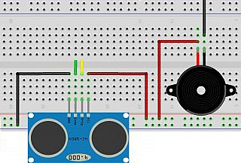

** Mesafe sensörüne 5cm den daha yakın engel geldiğinde buzzer sesli uyarı verecek, 5-10 arasında farklı bir kombinasyonda ses verecek ve 10 cm’den uzak engellerde ses çıkartmayacak şekilde programı tamamlayınız.
#define TRING ……… // pin tanımlarında 6.soruda belirttiğiniz değerleri kullanmalısınız.
#define ECHO ……..
#define BUZZER …….
…….….. …………..; //değişken tanımı için programda kullanılan değişkenlere dikkat ediniz.
……..…. …………….;
void setup() {
pinMode(TRING, ……………..);
pinMode(ECHO, ………………);
pinMode(BUZZER, ………………);
}
void loop() {
digitalWrite(TRING, LOW);
delayMicroseconds(2);
digitalWrite(TRING, HIGH);
delayMicroseconds(10);
digitalWrite(TRING, LOW);
deger=……………..…..(ECHO, HIGH) ; //değer ölçülüp değişkene atanır.
mesafe=…………..(……………, 310,2500,5,30); //cm dönüşümü için
if (………………<……………)
{
……………………………(………………, ………………);
}
if ((………………<……………) && (………………<……………))
{
……………………………(………………, ………………);
}
}
void ses_ver(……… aralik, ……….. bekle) //fonksiyon değişkenleri tanımlanır.
{ tone(BUZZER,………………);
delay(…….…….);
noTone(BUZZER);
delay(…..……..);
}

